Записать ребёнка в детский сад, не выходя из дома
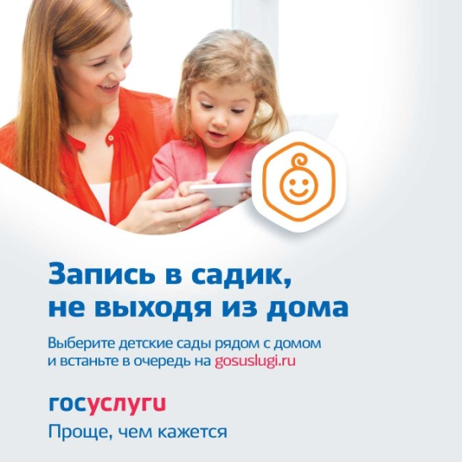
Уважаемые родители!
Подать заявление о постановке ребёнка в очередь на муниципальные дошкольные образовательные учреждения городского округа Красноуфимск Вы можете дистанционно:
- на Едином портале государственных и муниципальных услуг (www.gosuslugi.ru), перейдя по ссылке https://www.gosuslugi.ru/10999;
- на Портале образовательных услуг Свердловской области (https://edu.egov66.ru), перейдя по ссылке https://edu.egov66.ru/stregdoo.

